9.1

1. 短路的时候关闭总线电压
2. **STM32掉电上电以后不复位的解决办法**——加一个延时，加了20ms的延时。原因是硬件上电比较慢，软件运行比较快，还没来得及初始化就过去了。**Ucosii**中把初始化加在启动任务中，在启动任务中开头加一个延时就可以解决这个问题。在没有ucosii的程序中一般是不会有这个问题的，在main函数中运行就可以了。
3. **Ucosii中的任务该如何排布，为什么有的任务放进去以后其他任务就不能运行了呢。或者说其他任务运行它不运行。**
4. 明天来了以后把后端的电容拆掉试一试，看看有没有问题。

9.2

1. 12V的控制电路后端接了三个电容，然后在断路的情况下会自己输出电压。经过检查发现是因为PMOS管后级接了三个电容的原因，电容放不了电，所以检测会有电压。给输出接上回路以后示波器的波形是这样的（从掉电状态到上电）

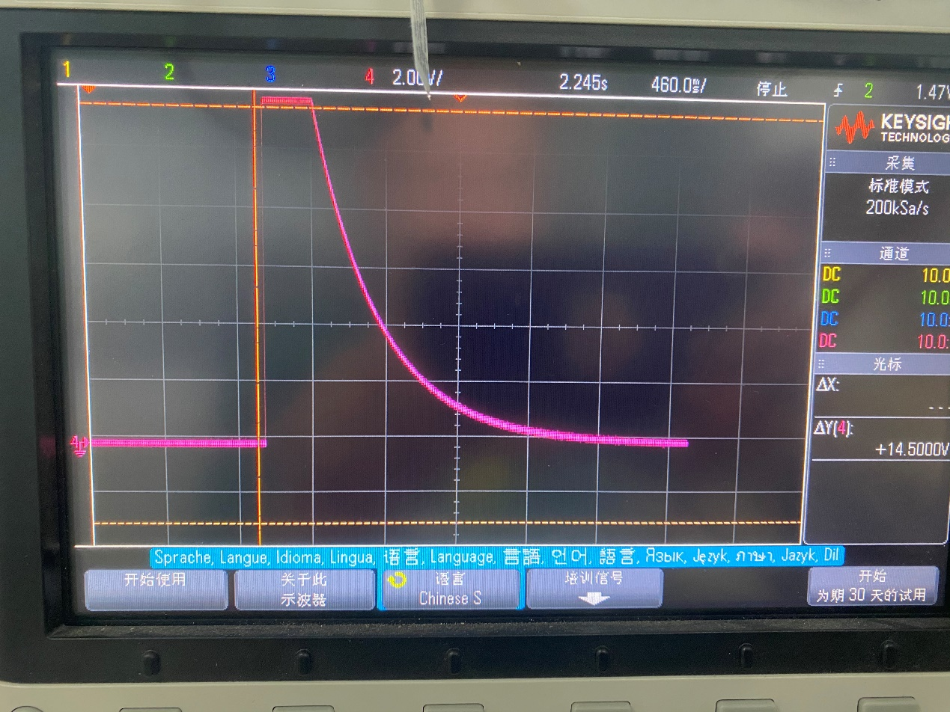

1. **研究一下OS任务切换系统，尤其是和时间有关的**

9.3

1. 先写文档，写完文档去看OS，去看任务切换原理，主要是和时间相关的。带着一个问题，假如某个任务占用时间很长，但对实时性要求很高该怎么处理。
2. 漂移的问题怎么解决
3. 之前检测雷管思路进入了误区，在实现识别第一发的功能上想的是检测到雷管，第一发检测到的就是第一发雷管。但是没有考虑另一个因素，那就是第一发的条件就是，刚开始没有电流，或者说只有绞线的电流
4. 使用定时器定期产生一个中断，然后让判断总线是、否为零的函数把总线电流的状态放在结构体中
5. 还有一个想法就是：在检测到高电平以后，就对之后的电平
6. 判断雷管是第一发雷管的方法：
   1. 使用定时器，定期判断总线电流是否为零。然后检测是否有雷管接入。
   2. 因为测到的电流漂移较大，所以在检测雷管接入的时候先检测上限的电流能到多少，然后再检查下限能低到多少。
7. 把延时改成定时器中断。（在OLED显示任务中延时太长了，占用了太长时间的CPU）

9.4

1. 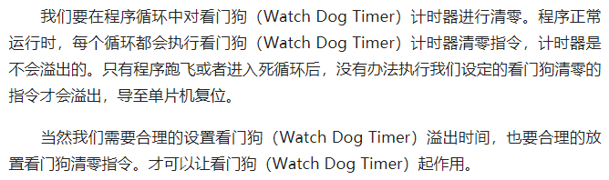
2. 为什么两个任务会冲突，猜想一：一个任务是需要调用AD的底层函数的，而AD底层函数是一种资源，当访问这个资源的时候，优先级会被提高到很高，使用后就会被释放。两个无关的任务看看会不会出错。把使用AD的任务，换成LED4亮灭的任务，观察
3. 两个任务会冲突的原因是因为没有被释放掉。
4. 功耗怎么计算，怎么考虑，考虑芯片，考虑电流
5. 听硬件课程
6. 主机模式，用Bootloader
7. LINEAB输出电压有点低，400发雷管输出电压就变成了6.4V。尝试用DAC输出电压去控制LINEAB的输出电压。
8. 文件系统
9. 休眠模式
10. 中断系统优先级。怎么分配

9.7

1. 今天任务：把详细设计初稿写完，有时间再研究一下STM的睡眠模式怎么用软件切换。

9.8

1. 今天任务：继续写详细设计初稿，有时间看一下C语言方面的书籍，毕竟在这方面有欠缺。
2. 想到一个问题，**运放在长时间满量程情况下会不会坏掉**
3. **数组在源文件中直接这么声明？？？**

9.9

1. **想明白了就是自己所加的开机提醒和自动关机由于AD采集到的数据浮动太大，当电池的电量消耗在10.5V左右 的时候，这时候判断就不准确了。**
2. FPC怎么画
3. 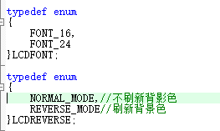为什么枚举不用写数据类型

而且可以直接作为函数返回类型使用？？？

1. SSD1306内嵌对比度控制器，显示RAM和晶振
2. 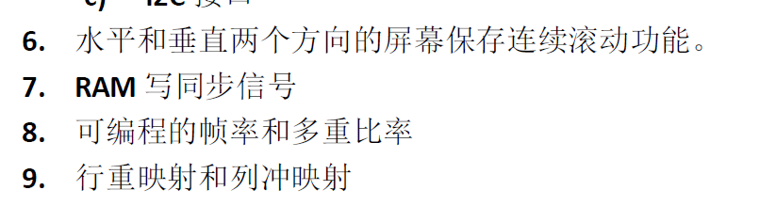

9.11

当字符串输入的是汉字的时候，编译器怎么处理

字符串——以\0结尾

**汉字字符串在计算机中如何存储**——“计算机”，这样的话怎么存储

9.15

今天完成了详细报告设计，但是最后的不完美就是，关机那里。把自己的想法写出来。

**想法1**：通过删除任务来实现关机（是否能够真正地关掉任务，看门狗怎么解决，看门狗会一直复位）

**想法2**：通过简单的关闭总线电压来实现。（但是问题就在于如何解决资源访问冲突）

**想法3**：老老实实采用待机模式

**想法4**：关机只关掉报警，其他的不管

POR,PDR,PVD这是寄存器还是说是模块的名称

纽扣电池是为RTC和后备寄存器供电的

SDIO是什么

修改PCB文档

9.15

1. 把睡眠模式，停机模式和待机模式搞清楚
2. FSMC 静态存储器控制器
3. 定时器分为通用，高级控制，基本这三个怎么理解
4. CAN总线——控制器区域网络
5. DAC
6. ARM是32位的RISC处理器
7. 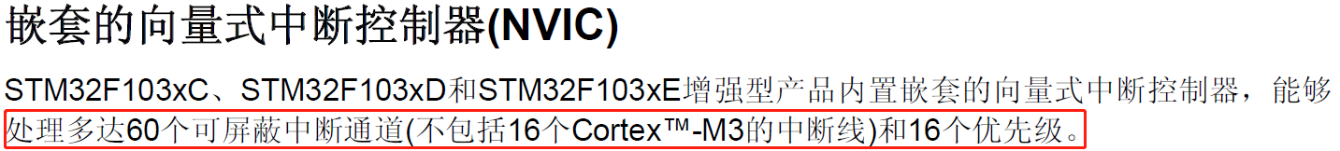怎么理解
8. 
9. 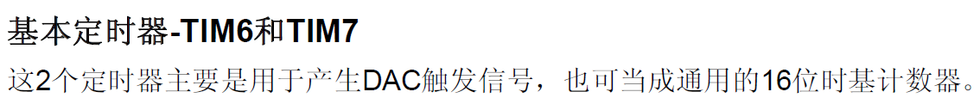
10. 待机模式，停机模式，睡眠模式
11. 睡眠模式
12. **进入睡眠模式前可以使用预分频器，降低外设的时钟——见时钟配置寄存器（RCC_CFGR）**
13. 单片机里面有什么，电源、时钟、存储
14. 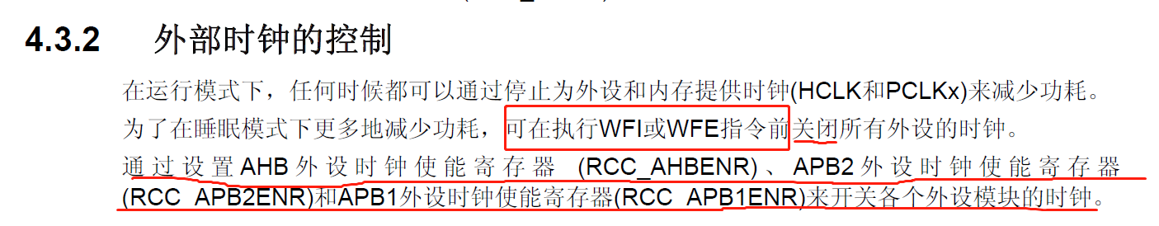
15. 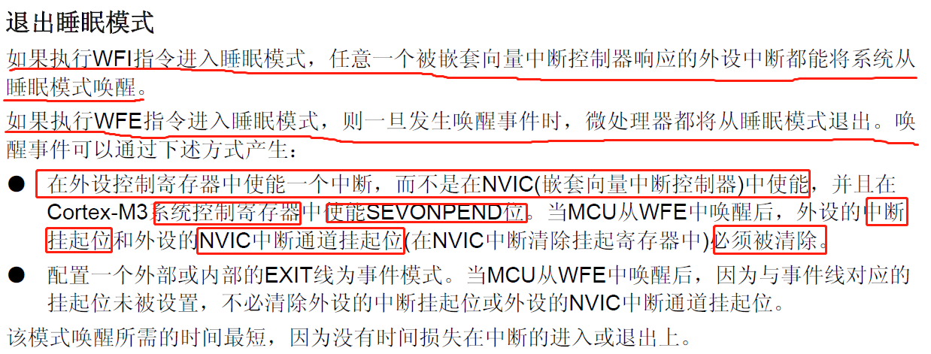
16. **RTC 在我的工程里面有开启么。**
17. 复位——系统复位，上电复位和备份区域复位
18. 更改启动任务程序，把循环改为删除任务
19. 这几天一直在考虑一个事情，就是电池没电怎么处理。